**爱心满满的小女孩**

-------六（7）王珞珈

我是六（7）班的王珞珈，在家长和老师的引导下，从小就喜欢帮助他人，关爱小动物，因此成为了老师、家长和同学们眼里的“爱心小天使”。

记得从幼儿园开始我就经常去薛家敬老院看望孤寡老人，小时候，妈妈说：敬老院的老人很孤独，没有人去关心他们。当我跟着妈妈第一次走进敬老院的时候，我幼小的心灵被震动了，那一双双惊喜期待的眼睛至今还留在我的记忆中。从那时起，我开始节省零花钱，买糕点、买糖果给老人们吃，希望他们从美食的味道中感受到生活的甜美。等我渐渐长大，我更愿意花时间去陪伴他们，陪他们聊天谈心，给他们唱歌、讲学校里发生的事儿。老爷爷老奶奶那开心的样子，成了我眼中最美最美的风景。

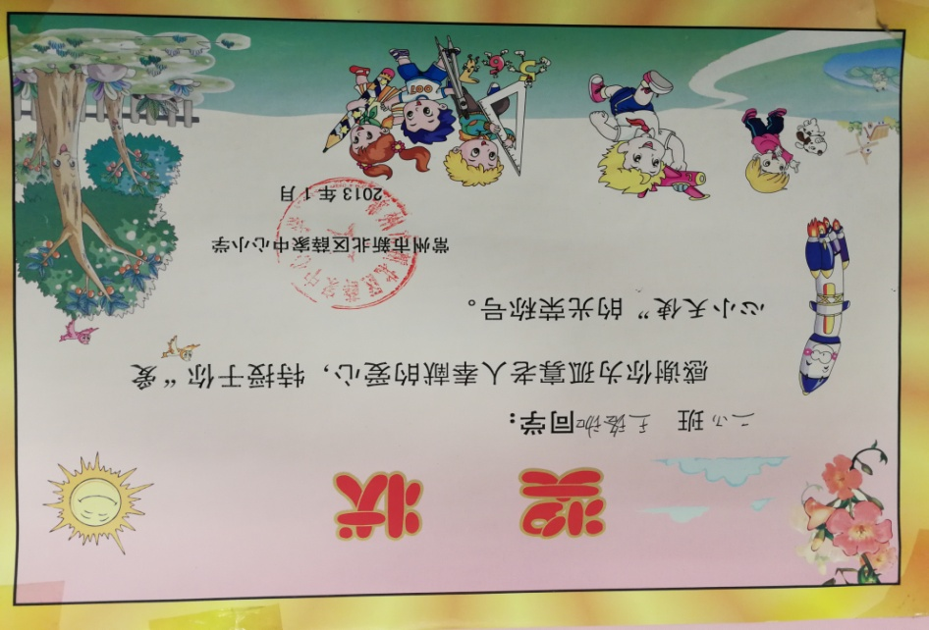

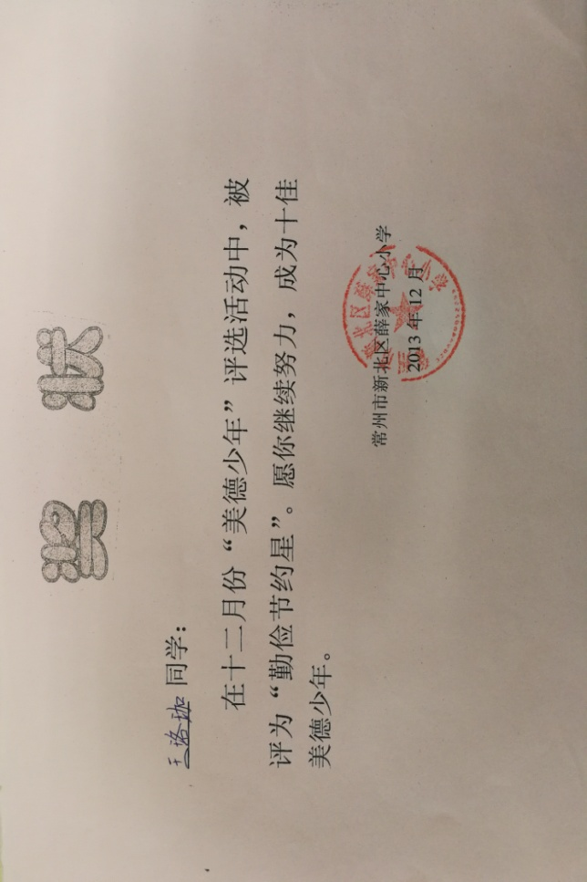

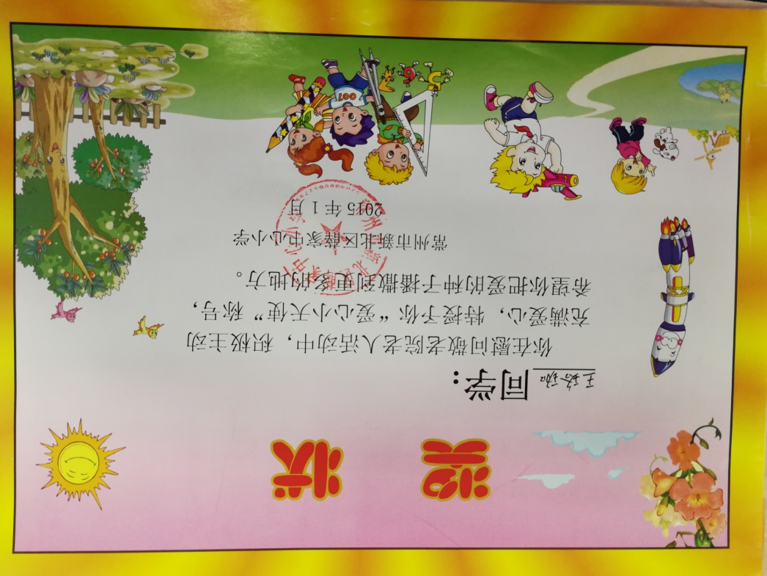

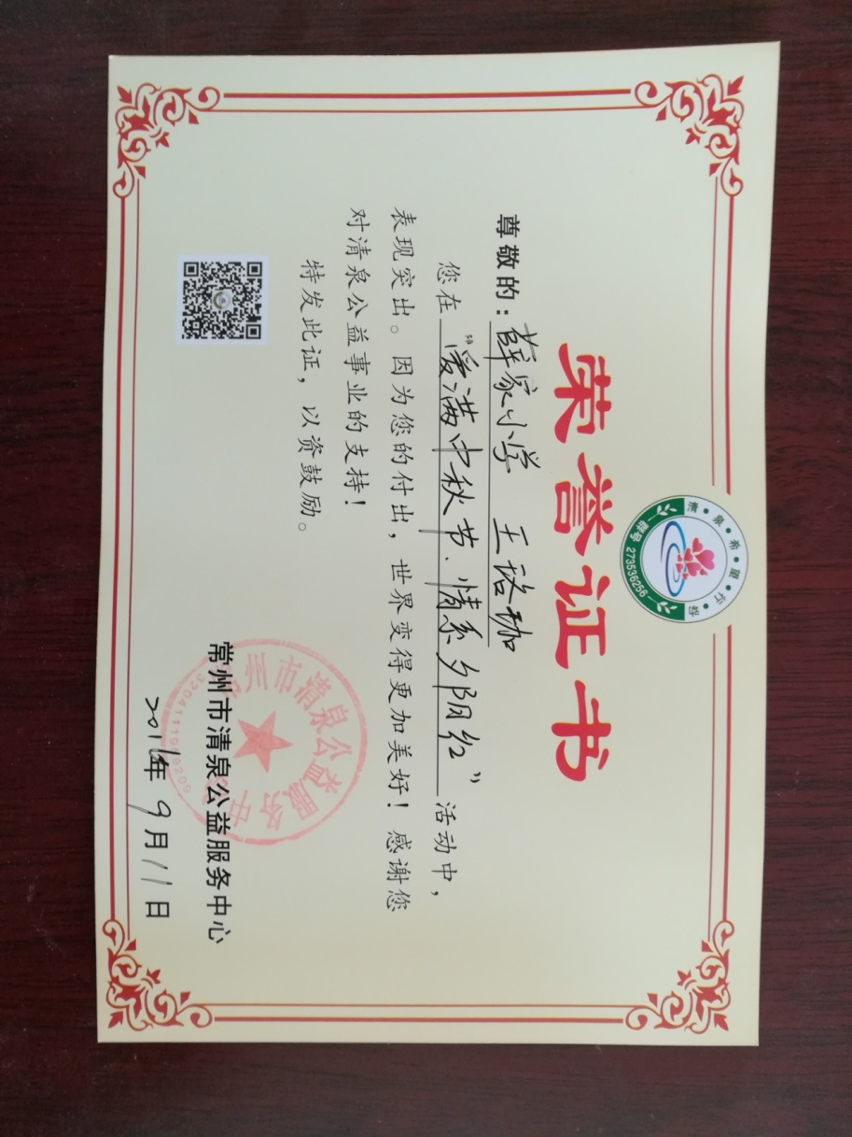

老吾老以及人之老, 幼吾幼以及人之幼，除了关爱老人，我还关心与我的同龄人。在2016年夏天，我参加了清泉公益组织的“大山有爱，梦想起飞”的公益活动，结识了一个叫 的女孩儿，我陪着从远方来的小伙伴玩了好多有趣的乐园，如恐龙园，春秋乐园等，也品尝了很多常州的特色美食。虽然天气炎热，但是，我一点也不怕辛苦，因为我希望他们能看到更多家乡以外的风景。

这次活动结束后，我开始在爸爸妈妈的带领下，主动帮助有困难的小伙伴，因此，我结识了更多的朋友，获得了真挚的友情。

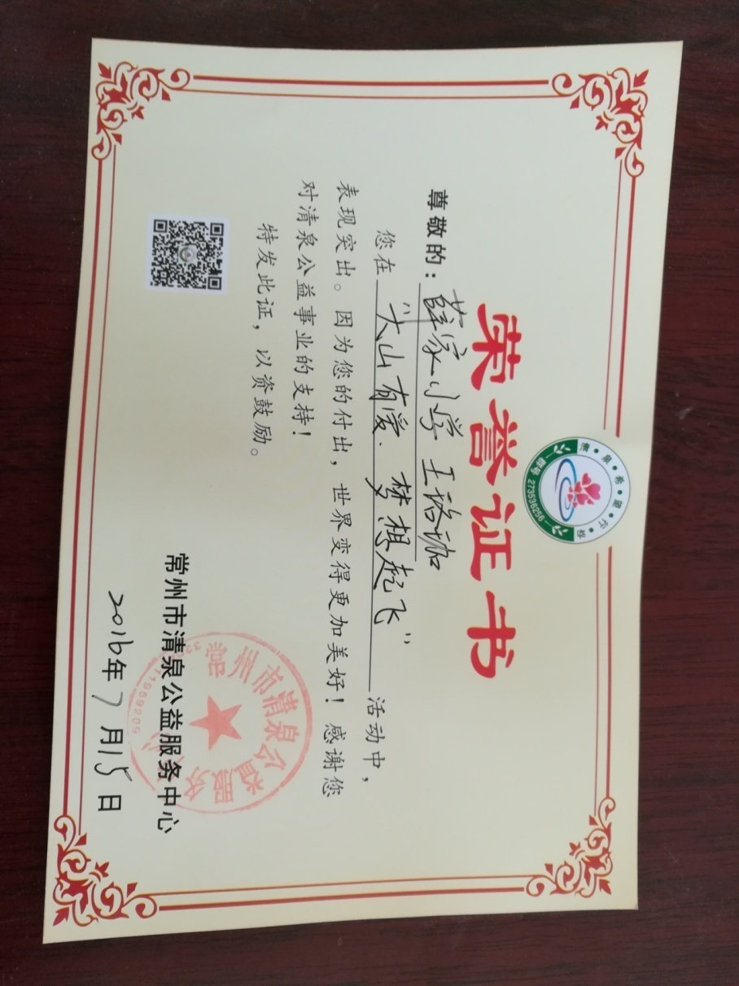

除此以外，我还喜欢小动物，我总是会给动物园里的小伙伴们带好吃的，特别是小狗，我还收养了三只被主人遗弃的小奶狗，在我们全家的悉心照顾下，现在的他们已经非常活泼可爱了。

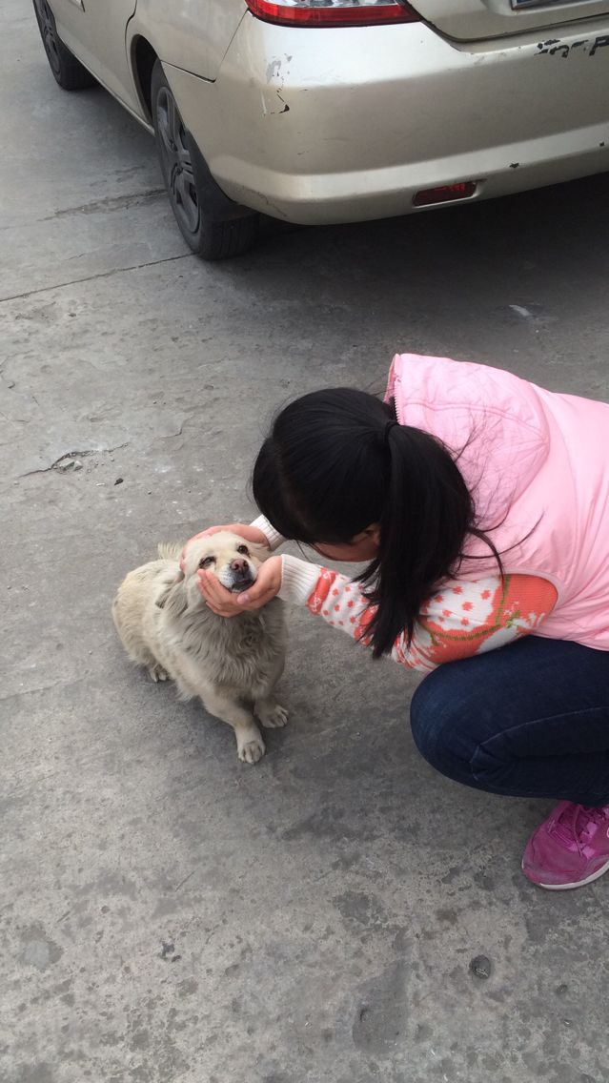

爱护环境，人人有责，我爱护环境，是从小事做起，从不踩踏小草小花开始，从捡起路边的垃圾开始，从尊重环卫工人开始……

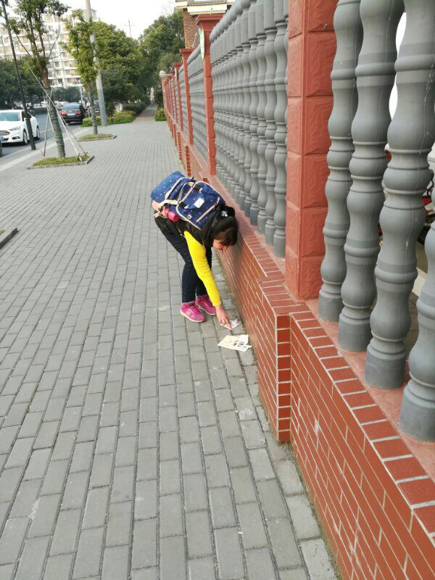

我深深知道，是爱，让我和这个世界紧紧地连接在一起，我希望我的一点点爱心,能带给这个世界更多温暖!我更希望更多的人，更多的动物，更多的植物，能够在爱的滋润下，平安幸福。那样我们的世界将变得更加美好！